Київський національний університет імені Тараса Шевченка факультет радіофізики, електроніки та комп’ютерних систем

лабораторна робота № 2

Арифметичні операції над двійковими числами

Роботу виконав студент 3 курсу Комп’ютерна інженерія

Єрмолін Олексій

Васильович

Київ 2020

Лабораторна робота № 2

Арифметичні операції над двійковими числами

Мета: Дослідити алгоритми, що використовуються в мікропроцесорах для множення та ділення цілих чисел та підходи до роботи з дійсними числами.

1. Множення двійкових чисел

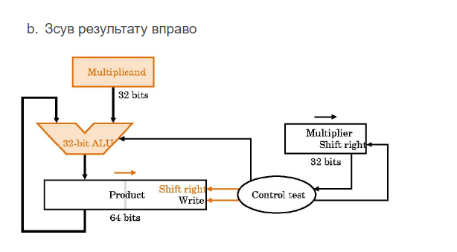

1. Ділення двійкових чисел

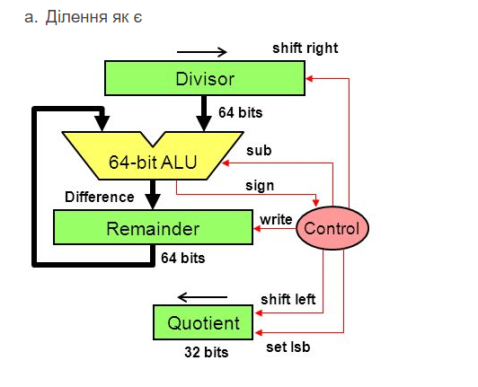

1. Робота з IEEE 754 Floating Point (Представити лише ключові кроки при виконанні операцій)

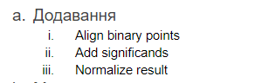

Висновки: в даній лабораторній розроблено ПЗ для аналізу тексту,